DE LA GRAINE A LA PLANTE
J’ai observé régulièrement le développement des graines semées en classe.
En t'aidant des observations faites en classe, colle dans l'ordre les étapes de la vie de la graine.
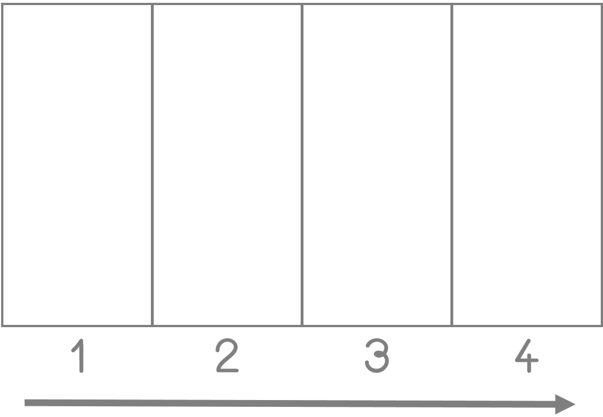
Etape par étape, la graine germe et devient une plante qui grandit.
DE LA GRAINE A LA PLANTE
J’ai observé régulièrement le développement des graines semées en classe.
En t'aidant des observations faites en classe, colle dans l'ordre les étapes de la vie de la graine.
Etape par étape, la graine germe et devient une plante qui grandit.

